Kindergarteninfo

2019 -2020

0664/5727610

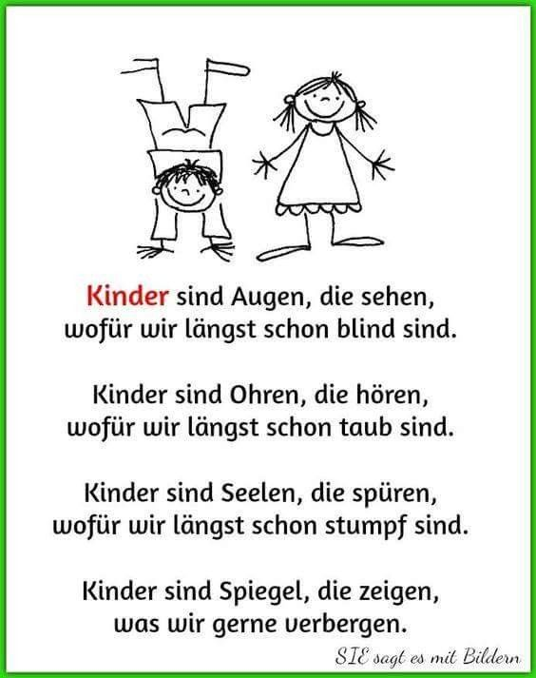

Der Kindergartenbeginn
Die ersten paar Wochen sind sehr entscheidend dafür, dass sich eure Kinder im Kindergarten wohl fühlen.
Zu Beginn des Kindergartenjahres steht daher die positive Eingewöhnung im Vordergrund. Die Kinder bekommen Zeit zum Beobachten, Schauen, Neugierig werden und werden sich so nach und nach in der neuen Umgebung zurechtfinden.
Ein entsprechend strukturierter Tagesablauf, ausgewähltes Spielmaterial sowie Regeln und Rituale geben ihnen dabei Halt und Sicherheit.
Der Kindergarten bietet euren Kindern die Möglichkeit, andere Kinder kennen zu lernen und neue Freundschaften zu knüpfen. Mit gezielten Einheiten wie z.B. Kennenlernspiele, Gruppenspiele, Spiele im Bewegungsraum usw. wir der Kennenlernprozess unterstützt.
Da das Bildungsprogramm aufbauend gestaltet ist, ist es grundsätzlich im Sinne eurer Kinder, den Kindergarten regelmäßig zu besuchen. Nur so kann sich das Gefühl von Sicherheit, Vertrautheit und Gruppenzugehörigkeit entwickeln.

Öffnungszeiten

Montag bis Freitag:
7:15 Uhr – 12:15 Uhr
Die Kinder können von 7:15 Uhr bis 8:30 Uhr in den Kindergarten gebracht werden und von 11:45 Uhr bis 12:15 Uhr wieder im Kindergarten abgeholt werden.
Bei kurzfristigen Änderungen ersuchen wir um telefonische Mitteilung bis spätestens 8:30 Uhr (0664/5727610).
Besuchspflicht für 5-Jährige
Für die 5-Jährigen ist der Vormittagskindergarten verpflichtend. Die maximale jährliche Fehlzeit (Urlaub,…) darf in Summe fünf Wochen nicht übersteigen (ausgenommen Krankheit). Wir sind verpflichtet, über diese fünf Wochen hinausgehendes Fernbleiben der Gemeinde zu melden.

Tagesablauf
Unser Tagesablauf ist sehr flexibel, je nach dem ob wir im Kindergarten oder draußen in der freien Natur sind. Aber ganz egal, wo wir verweilen, die Bildungsarbeit für die Kinder findet immer statt und kommt durch Aktivitäten in der Natur nicht zu kurz. Die Bildungsarbeiten sollen die Kinder in verschiedenen Bereichen fördern, sei dies im kreativen, sprachlichen, musikalischen, sozialen oder sportlichen Bereich.

Möglicher Tagesablauf im Kindergarten
7:15h – 9:00h Ankommenszeit und Freispielzeit
9:00h – 9:25h Aufräumen und kurzer Morgenkreis
9:25h – 9:50h Gemeinsame und gesunde Jause
9:50h – 10:30h Bildungsarbeit
10:30h – 11:30h Bewegung im Bewegungsraum oder an der frischen Luft
11:30h – 11:45h Abschlusskreis und selbständiges Anziehen in der Garderobe
11:45h – 12:15h freie Abholzeit
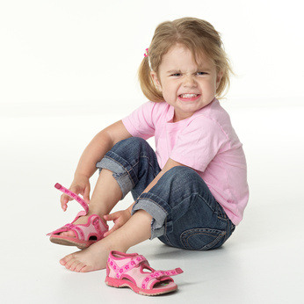

Möglicher Tagesablauf an unseren Naturtagen
07:15h – 08:30h Ankommenszeit und Freispiel
08:30h – 08:50h kurzer Morgenkreis und Aufräumen
08:50h – 09:00h Anziehen
09:00h – 09:45h In die Natur maschieren (Wald oder Spielplatz) und Bildungsarbeit
09:45h – 10: 15h Gemeinsame Jause
10:15h – 11:30h Freies Spiel
11:30h – 11:45h Abschlusskreis zum Kindergarten gehen
11:45h – 12: 15h Abholzeit

Ankunftszeit

Die Kinder können zwischen 7:15 Uhr und 8:30 Uhr in den Kindergarten kommen. Um pünktlich mit dem gemeinsamen Programm starten zu können, ist es wichtig, dass um 8:30 Uhr alle Kinder da sind. Wir bitten euch Eltern, euer Kind in der Garderobe oder vor der Kindergartentüre zu verabschieden.

Im Freispiel
Im Freispiel können die Kinder die Spielform, den Spielpartner und die Spieldauer, aber auch zwischen den verschiedenen Spiel- und Beschäftigungsbereichen im Gruppenraum frei wählen (Bauecke, Puppenecke, Tischspielbereich, Kreativbereich, Leseecke, Materialien zum Experimentieren und Verweilen, usw...)
Im Freispiel können die Kinder bestimmte Kreativarbeiten, passend zum aktuellen thematischen Schwerpunkt gestalten, wobei die Kreativität des Kindes und der Gestaltungsprozess mehr im Vordergrund stehenals ein „perfektes“ Bastelstück.
Aufräumen
Durch unser Aufräumritual werden die Kinder darauf aufmerksam gemacht, dass die Spielzeit zu Ende ist. Wir legen sehr viel Wert darauf, dass die Kinder ihren Spielplatz eigenständig aufräumen, sich aber auch gegenseitig unterstützen, wenn jemand Hilfe benötigt.
Gesunde Jause
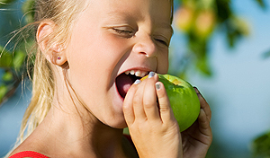
Uns ist es ein Anliegen, dass die Kinder eine gesunde Jause mitbringen. Wir wollen im Kindergarten vermitteln, dass auch eine gesunde Jause sehr gut schmecken kann. Deshalb bitten wir euch Eltern, euren Kindern zur Jause bewusst gesunde Lebensmittel mitzugeben und Süßigkeiten, Knabbereien, Nutellabrote und Ähnliches gänzlich zu vermeiden. Oft wird von uns Erwachsenen unterschätzt, wie sehr Kinder beispielsweise einen köstlichen Apfel oder ein Stück frische Paprika genießen können, wenn sie gar nicht erst die Wahl einer Milchschnitte oder eines Nutella- Brotes haben. Auch der Einfluss der Gruppe auf das Essverhalten kann hier positiv genutzt werden.
Da wir den Kindern auch einen wertschätzenden Umgang mit der Umwelt vermitteln wollen, bitten wir euch, die Jause der Kinder in einer Plastikbox und nicht in Einwegsäckchen oder Alufolie zu verpacken.
Es besteht die Möglichkeit, jederzeit Wasser im Kindergarten zu trinken.
Da wir aber oft draußen sind wäre eine eigene Trinkflasche gut.

Bildungsarbeit
Sind geleitete Aktivitäten von uns Kindergartenpädagoginnen, die dem thematischen Schwerpunkt und den Interessen der Kinder angepasst sind. Dabei achten wir auf ein abwechslungsreiches Angebot, damit die Kinder in vielen verschiedenen Bereichen und auf allen Ebenen gefördert werden.

Abschlusskreis
Um den Kindergartentag stets gemeinsam zu beenden, führen wir täglich einen Abschlusskreis durch. Mit einem kurzen Abschlusskreislied verabschieden wir uns voneinander. Das anschließende Verabschieden per Handschlag ist uns sehr wichtig.

Was brauchen die Kinder im Kindergarten
- 100er Pack TASCHENTÜCHER
- HAUSSCHUHE
Geschlossene Hausschuhe oder Sandalen ( keine Pantoffeln)
- KINDI-TASCHE
Da wir sicher viel nach draußen gehen werden, wäre ein Rucksack als Kindi-Tasche optimal, da dieser genug Platz bietet und beim Rennen nicht stört.
- KLEIDUNG
Die Kleidung für Ihr Kind sollte praktisch und bequem sein, so dass es sich in seiner Bewegung und in seinem Tun frei entfalten kann.
Zum Malen und Basteln stehen im Kindergarten Malschürzen zur Verfügung. Trotzdem kann es vorkommen, dass Kleber und Farbe auf die Kleider kommt.
Da Bewegung im Freien sehr wichtig ist, werden wir im Kindergarten viele Gelegenheiten nutzen, um mit den Kindern hinaus an die frische Luft zu gehen und Aktivitäten im Freien durchzuführen. Daher sollte auch die Kleidung der Kinder täglich an das Wetterverhältnis angepasst sein. Es besteht die Möglichkeit, Gummistiefel und Regenkleidung (Regenhose und –jacke) im Kindergarten zu lassen.
- WECHSELKLEIDUNG
(Unterhose, Unterhemd, T-Shirt, Hose, Socken)
- TURNKLEIDUNG
Turnhose, T-Shirt und Turnschuhe oder Turnpatschen in einem Turnbeutel
- Gesunde JAUSE in einer Plastikbox und eine TRINKFLASCHE

Damit es zu keinen Verwechslungen kommt, vergesst bitte nicht, ALLE privaten Gegenstände mit dem Namen des Kindes zu beschriften.

Unser Jahresthema

„Unter den Strahlen der Sonne – Alle Kinder dieser Welt“

In diesem Kindergartenjahr möchte ich mit den Kindern auf verschiedene Kulturen, Lebensräume, Bräuche, und so weiter eingehen. Dabei werden Werte wie Umweltschutz, ein gutes Miteinander, Akzeptanz, Rücksicht, Vertrauen und noch vieles mehr vermittelt.
Ein gestärkter Selbstwert, ein liebevoller Umgang miteinander, gegenseitiges Verständnis, das Gefühl angenommen zu sein so wie man ist, usw. – dies sind die wichtigsten Voraussetzungen dafür, mit Freude Neues zu entdecken und zu erfahren. Ist das Kind in sich selbst gestärkt, kann es offen auf Andere zugehen, Kontakte knüpfen und sich und seine Umgebung mit allen Sinnen wahrnehmen.

Unter dem Motto „Alle Kinder dieser Welt“ biete ich den Kindern die Möglichkeit, ihre Welt auf eine spielerische Art kennen und lieben zu lernen. Kinder lernen durch Erleben und Tun, genau das will ich ihnen jeden Tag aufs Neue ermöglichen.

Zusammengefasst lassen sich also folgende Ziele festhalten:
- Verschiedene Kulturen und Lebensweisen kennenlernen
- Vermittlung von Werten
- Viel Bewegung und frische Luft
- Neues geografisches Wissen erlangen
- Lernen und entdecken durch das „eigene TUN“
- Selbstwertgefühl und Empathie
- Umweltschutz (Mülltrennung, wertvolle Lebensmittel,…)

Unsere Gruppenmaskottchen „Ups und Upsinchen“ begleitet uns durch das ganze Jahr durch und lernen uns was es heißt Gut zu anderen zu sein. Die zwei Aliens kommen von einem fernen Planeten, auf denen es viel Liebe und Freundschaft gibt, jedoch keinen Streit, Hass oder ähnliches. Um uns auf der Erde zu helfen und uns besser kennen zu lernen, kommen die zwei regelmäßig zu uns und lehren uns ihre Art für andere da zu sein. An den Geburtstagen der Kinder feiern wir gemeinsam mit Ups und Upsinchen ein Fest. Sie reisen auch mit uns in die fernen Länder und lehren uns etwas von ihnen.

Feste

Unser Kindergartenjahr setzt sich aus vielen Traditionen und Bräuchen zusammen, daraus setzt sich folgende Jahresplanung zusammen:

Unsere Jahresplanung
- Kindergartenstart
- Erntedank
- Herbstausflug
- Waldwoche im Herbst
- Laternenfest
- Nikolaus
- Weihnachten
- Winterwoche
- Faschingsumzug
- Fastenzeit und Ostern
- Waldwoche im Frühling
- Muttertag
- Vatertag
- Familienfest (mit Eltern)
- Naturwoche
- Übernachten im Kindergarten
(Zahnprofilaxe, Fototermin, 2.Elternabend im Jahr,
Seh und Hörtest,…)
Geburtstagsfeier

An einem Tag im Jahr steht jedes Kind ganz im Mittelpunkt: an seinem Geburtstag! Durch ein gemeinsames Geburtstagsritual wollen wir den Tag für das Geburtstagskind ganz besonders gestalten. Wie schon oben erwähnt feiern wir am Geburtstag des Kindes immer zusammen mit unseren Freunden „Ups und Upsinchen“ ein Geburtstagsfest.
„Ups und Upsinchen“ erzählt schenken den Kindern ein Geburtstagsgeschenk und singen mit uns das Geburtstagslied. Die Eltern unseres Geburtstagskindes dürfen an dem besonderen Tag etwas Leckeres mit in den Kindergarten bringen. Sei es ein Kuchen, Muffins, Gemüse mit Tipp oder ähnliches.

Verkehrserziehung

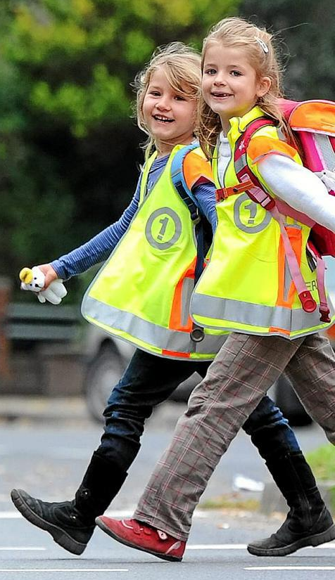
Kinder sind auf Grund ihrer Körpergröße und der noch eingeschränkten Wahrnehmung oft mit der Situation im Straßenverkehrüberfordert. Im Herbst werden wir daher gemeinsam in die Welt des Straßenverkehrs eintauchen. Damit die Kinder gut von den anderen Verkehrsteilnehmern gesehen werden, ist es wichtig, dass die Kinder täglich ihre Schleifen oder Warnwesten tragen (Diese bekommen sie am Kindergartenbeginn vom Kindergarten gestellt).
Das Thema Verkehrserziehung kann aber selbstverständlich nicht vom Kindergarten allein abgedeckt werden. Daher bitten wir Euch Eltern, für Euer Kind stets gute Vorbilder zu sein, gefährliche Situationen im Straßenverkehr zu vermeiden und mit dem Kind das richtige Verhalten zu üben.

Religiöses

Wir richten uns im Kindergarten nach dem kirchlichen Jahreskreis. Neben den täglichen Dank-Gebeten während der Jause werden die Kinder auch Geschichten, Lieder usw. von Gott und Jesus hören und erfahren. Wir nehmen auch immer wieder an Gottesdiensten teil.

Schulvorbereitung

Ich lege großen Wert auf eine ganzheitliche Vorschulerziehung. Alle Kinder werden täglich durch selbstständiges An – und Umziehen, erledigen diverser Aufgaben usw. in Selbstständigkeit, Ausdauer und Konzentration gefördert und somit Schritt für Schritt auf die Schule vorbereitet.
Speziell werden die Schülerkinder im mathematischen Bereich und im sprachlichen Bereich auf die Schule vorbereitet.
Am wichtigsten ist mir aber immer wieder, dass die kindliche Lernbegeisterung stets erhalten bleibt oder geweckt wird.

Turntag

Neben unseren täglichen Bewegungsangeboten besuchen wir regelmäßig den Turnsaal für eine gezielte Turneinheit.

Wald – und Naturtage

Wir gehen auch regelmäßig und ganz spontan in den Wald und in die Natur. Dort entdecken wir die Schätze der Natur.
Die Natur macht viel mit uns. Sie schenkt uns Freiheit und Freude, sie fordert heraus, sie setzt klare Grenzen. Wir können viel von ihr und durch sie lernen. Sie ist ein wunderbares Umfeld für uns und unsere Kinder zum Wachsen.

„Lernen fürs Leben“… motorische Herausforderungen, soziales Miteinander, Durchhaltevermögen, nebenbei eigene Grenzen kennen lernen – spielerisch Stock über Stein, den Berg hinauf und wieder hinunter, auf schmalen Pfaden über Wurzeln balancieren, rutschen, hüpfen, klettern. Und die Natur ist nicht planbar. Wir müssen uns jeden Tag neuen Herausforderungenstellen.

Unsere Werte:

Ich pflege ein wertschätzendes Miteinander, indem sich alle respektiert, wichtig, angenommen, dazugehörig und sicher fühlen.

Meine Pädagogik zeichnet sich durch Sinnhaftigkeit, Nachhaltigkeit und „Weniger ist mehr“ aus.
- Nachhaltigkeit bedeutet für mich einen wertschätzenden Umgang mit uns selbst, unseren Mitmenschen und der Natur in der wir leben dürfen.
- Sinnhaftigkeit – wir hinterfragen was wir tun und passen dies an.
- „Weniger ist mehr“ – wir nutzen was die Natur uns bietet und wählen nur pädagogisch wertvolles Spielzeug aus.

Diese Werte verfolge ich in allen Bereichen, um so den Kindern einen guten Nährboden zu bieten um ihre Wurzeln auszubreiten.

Ein ganz wichtiger Grundsatz ist für mich auch:
Es gibt kein schlechtes Wetter, nur schlechte Kleidung!

Und dazu noch einen kleinen Text zum Nachdenken:

Warum manche Menschen jedes Wetter lieben?

Ein Wanderer: „ Wie wird das Wetter heute?“
Der Hüttenwirt: „ So wie ich es gerne habe.“
„Woher weißt du, dass das Wetter so sein wird, wie du es liebst?“
„Ich habe die Erfahrung gemacht, mein Freund, dass ich nicht immer das bekommen kann, was ich gerne möchte. Also habe ich gelernt, immer das zu mögen, was ich bekomme.
Deshalb bin ich ganz sicher:
Das Wetter wird heute so sein, wie ich es mag“

Was immer geschieht, an uns liegt es,
Glück oder Unglück darin zu sehen!

AKS Vorsorge und Besk

Die Beobachtung dient lediglich der Feststellung des Entwicklungsstandes des Kindes. Hiermit soll so früh als möglich festgestellt werden, ob Förderung in gewissen Bereichen erforderlich ist. Um eine ganzheitliche und dem Potenzial des Kindes angepasste Förderung zu erreichen. Der Bogen wird anonym durchgeführt und vom AKS Vorarlberg ausgewertet. Zu diesen Beobachtungen gibt es anschließende Elterngespräche.

Elterngespräche

Ich bin jederzeit gerne bereit, einen Gesprächstermin mit euch zu vereinbaren. Mir ist eine gute Zusammenarbeit zwischen Kindergarten und Elternhaus sehr wichtig. Darum möchte ich euch bitten, dass ihr euch bei Fragen und Unklarheiten meldet, damit keine Missverständnisse entstehen.
Zusätzlich biete ich regelmäßig Entwicklungsgespräche an, bei denen ich euch über euer Kind im Kindergarten informiere, und aktuelles besprochen werden kann. Auch für Fragen oder sonstiges stehe ich euch dort gerne zur Verfügung. Die Liste wird ausgehängt und ihr könnt euch beim Wunschtermin eintragen.

Aufsichtspflicht

Während der Zeit im Kindergarten steht euer Kind unter meiner Aufsicht. Die Verantwortung für den Hin- und Nachhauseweg liegt aber bei euch Eltern.
Das Zurücklegen des „Kindiwegs“ zu Fuß wirkt sich sehr positiv auf das Kind aus – es kommt ausgeglichen und munter im Kindergarten an und hat bereits den ersten Bewegungsdrang gestillt.

Entschuldigungen

Sollte euer Kind vom Kindergarten fernbleiben, bitte ich euch es rechtzeitig (spätestens bis 8:30 Uhr) telefonisch zu entschuldigen.
Ansteckende Krankheiten oder Läuse bitte unbedingt im Kindergarten melden.

Medikamente

Gesetzlich ist es mir nicht erlaubt, den Kindern Medikamente zu verabreichen. Bei unumgänglichen Notwendigkeiten (z.B. Allergien) benötige ich eine Einschulung durch den Hausarzt.

Lieder – und Infomappe

Im September bekommt jedes Kind seine eigene Kindergartenmappe. Diese wird vom Kindegarten bereitgestellt. Ich schicke euren Kindern laufend wichtige Informationen, Liederblätter usw. mit nach Hause. Bitte die Infoblätter immer beachten und sonstige Kopien in der Kindergartenmappe ablegen.

Kindipost-rolle

Die Kinder gestalten am Kindergartenbeginn ihr eigene Kindipost-rolle. Die Kindipost-rolle dient dazu, dass Info- und Liederblätter sorgfältig und trocken mit nach Hause genommen werden können. Die Kindipost-rolle sollte am darauffolgenden Tag dem Kind immer wieder mit in den Kindergarten gegeben werden!

Ferien

Der Kindergarten richtet seine Ferienzeiten nach der Volksschule. Der genaue Ferienkalender wird mit der ersten Kindergarteninfo mit nach Hause geschickt.

Ich freue mich auf ein spannendes Kindergartenjahr, in dem wir viele neue Erfahrungen machen und viel Neues erleben dürfen!

Nimm ein Kind an die Hand und lass dich von ihm führen.
Betrachte die Steine, die es aufhebt und höre zu, was es dir erzählt.
Zur Belohnung zeigt es dir eine Welt,
die du längst vergessen hast.

